Конкурс ДОУ «Памятные места поселка Курагино»

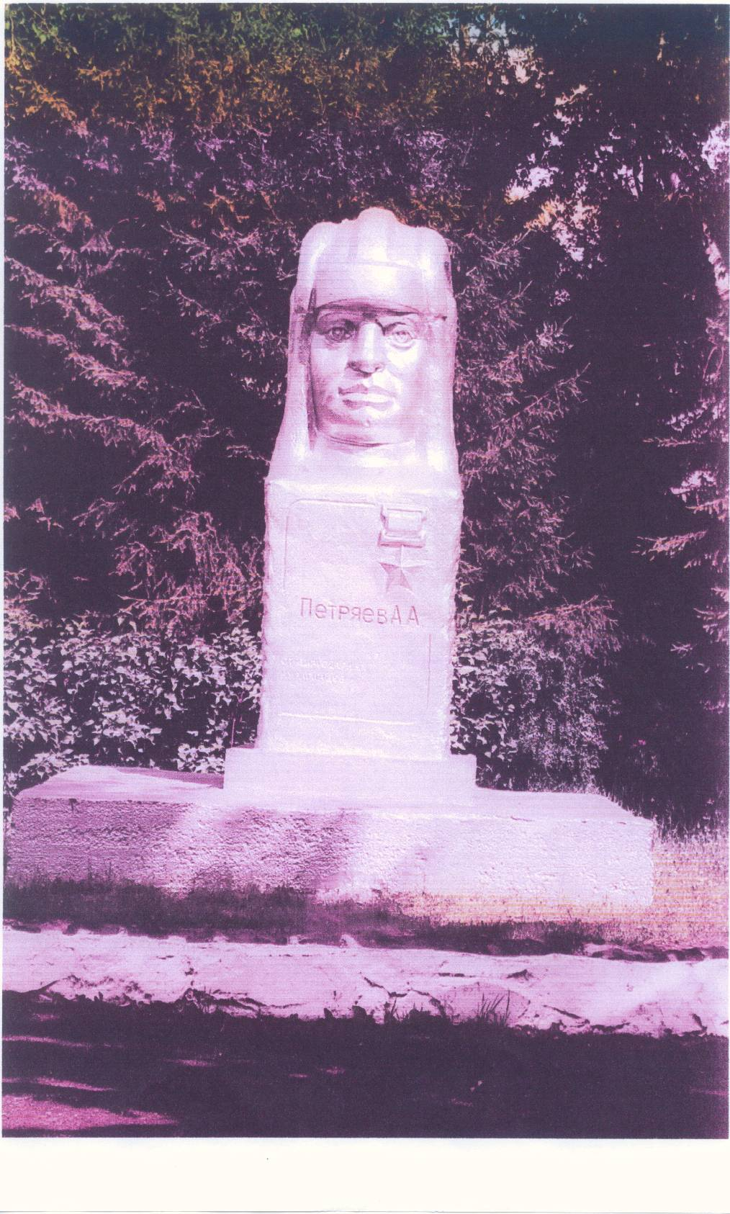 | В нашем поселке есть много замечательных и интереснейших мест, где можно побывать всей семьёй в выходной день, пригласить гостей посёлка. Одним из таких мест является Парк им. 40-летия Победы. В парке мы бываем часто, особенно любим бывать в праздничные дни. А 9 Мая, в День Победы, бываем там обязательно, чтобы отдать дань уважения ветеранам войны и почтить память всех земляков, не вернувшихся с войны.
Слева от центральной аллеи Парка, в глубине, в окружении старых елей, стоит памятник легендарному танкисту, Герою Советского Союза, нашему земляку Александру Акимовичу Петряеву, геройски сражавшемуся и погибшему в июне 1944 года при освобождении города Борисов, что в Белоруссии.
Александр Петряев родился 22 ноября 1925года в селе Галактионово Краснотуранского района. Когда Саше было 12 лет, его семья переехала в Курагино. Здесь Саша поступает в восьмилетнюю школу. По словам учителей, Саша был очень скромный, застенчивый мальчик. Хорошо учился.
Началась Великая Отечественная война, старшего брата Саши призвали на фронт. Вскоре семья получила похоронку о гибели брата. А в 1943году пошел воевать на фронт и Александр. Но сначала он учится в танковой школе, быстро овладевает специальностью механика-водителя. После окончания танковой школы А.Петряева направляют в Пятую гвардейскую армию. В письмах, которые он отправлял матери с фронта, писал: «Не горюй, мама, жив буду, вернусь. В бою врагу не сдамся!» Но вернуться домой Александру не пришлось. 30 июня 1944 года экипаж сержанта А.Петряева на танке «Т-34» принимал участие в боях за освобождение города Борисова. Во время боя танк был окружен фашистами и весь экипаж погиб.
За проявленный героизм, при выполнении боевого задания, в борьбе с немецкими захватчиками за освобождение нашей Родины А. А. Петряеву присвоено звание Героя Советского Союза (посмертно)…
В 1967 году в сквере Курагинской восьмилетней школы, где учился А. Петряев, был открыт памятник герою. А в 90-е годы, уже после открытия Парка им. 40-летия Победы, был изготовлен новый памятник и установлен на том месте, где и находится сейчас. Именем А. Петряева названа одна из улиц нашего поселка, его имя носит Курагинская СОШ №1.
Со времен войны прошло много лет. Но мы гордимся нашими земляками, преклоняемся перед их героизмом, мужеством, смелостью и бесстрашием.
Семья Фоминых

